附件3

1.登陆“中国高等教育学生信息网（学信网）”网址https://www.chsi.com.cn/
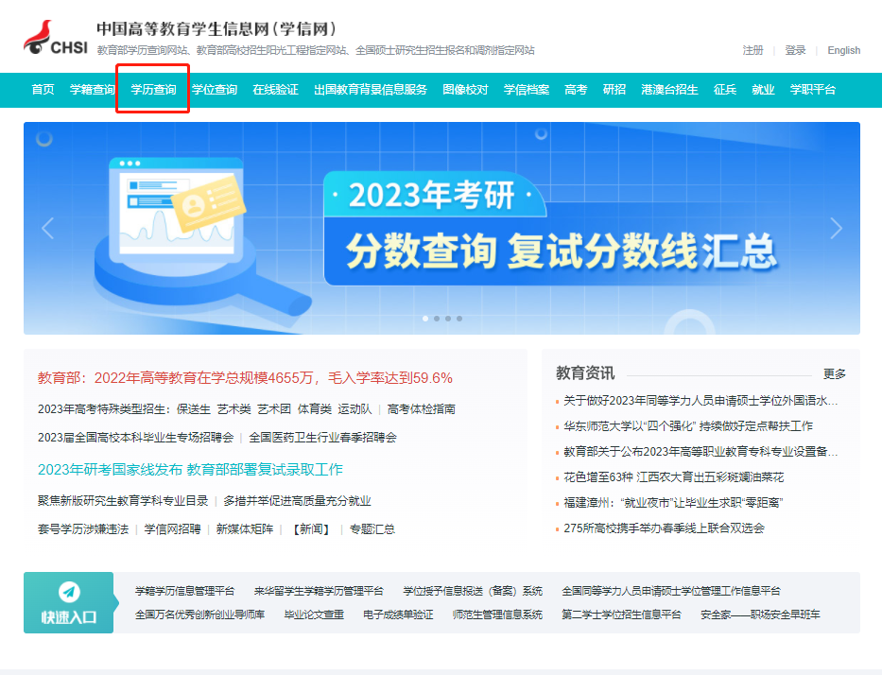
2.点击“学历查询”“本人查询”
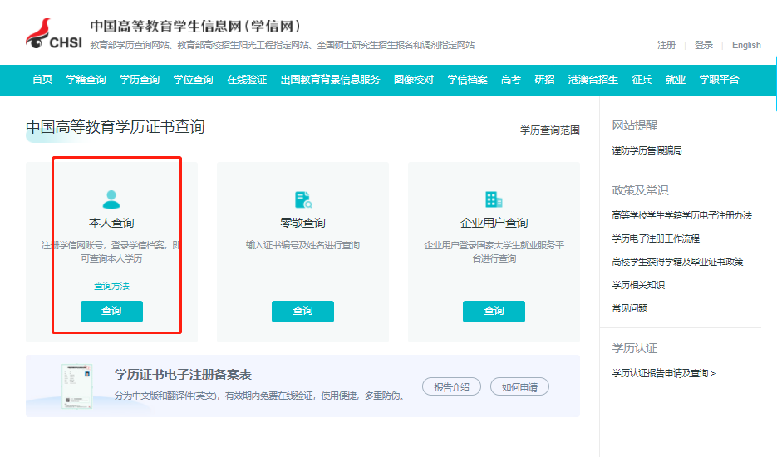

3.进入学信档案—“在线验证报告”—“申请”
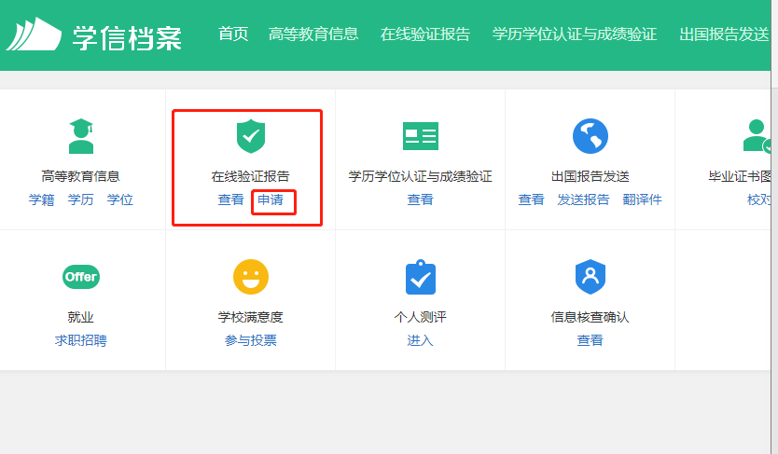

4.点击“高等学历”
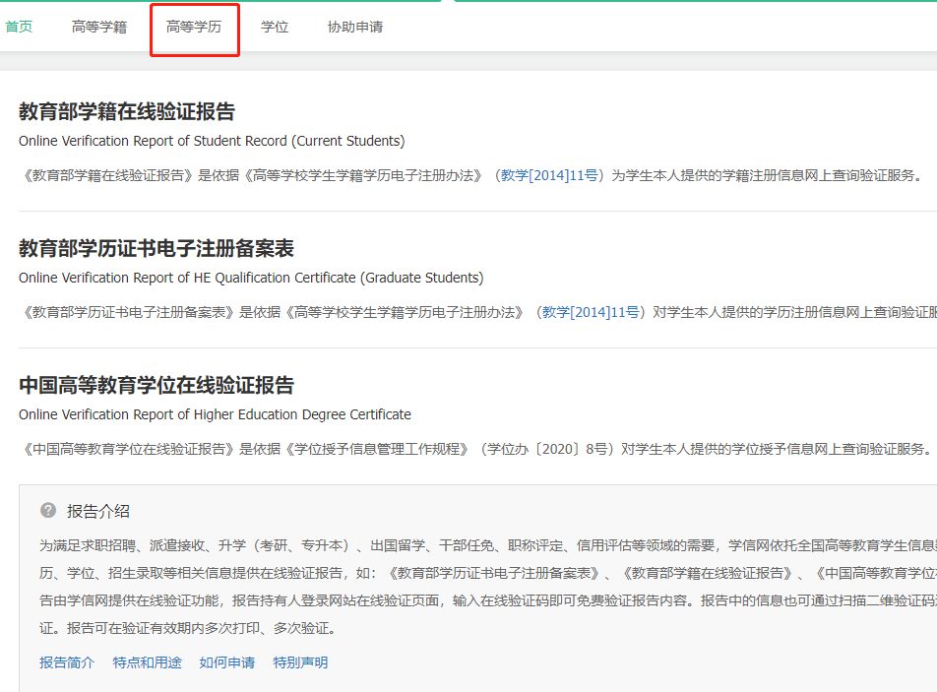
5.点击“申请”，已“申请”的点击“查看”；状态为“过期”的，点击“延长验证有效期”
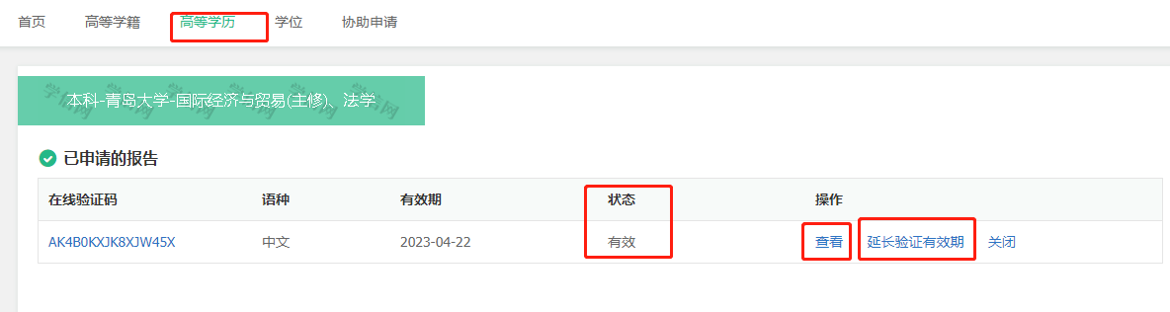
6.查看后，右上角“下载”后打印
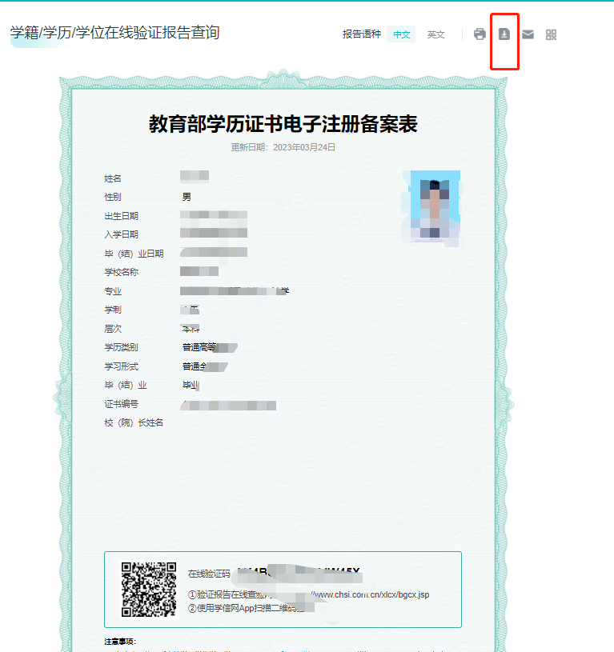

学位报告申请，前三步和学历认证一样，第四步点击“学位”，后续步骤与学历认证一致。学籍报告申请，前三步和学历认证一样，第四步点击“学籍”，后续步骤与学历认证一致。

